MV-FB 028, 1200 x 600 x 80 mm
puren

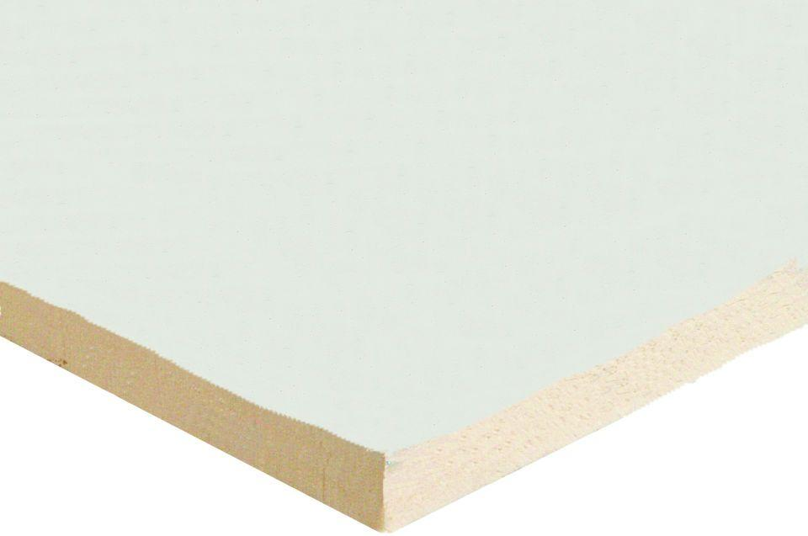Eigenschaften
GTIN:
4030075031452
HAN:
103145
Anwendungsgebiet Wärmedämmstoff
DEO, DI
Ausführung
Platte
Werkstoff
Hartschaum, Polyurethan (PUR)
Breite (mm)
600,00
Länge (mm)
1.200,00
Stärke (mm)
80,00
Brandverhalten
B2, E
Diffusionsverhalten
diffusionsoffen
Druckbelastbarkeitsstufe
dh - hohe Druckbelastbarkeit
Kantenausführung
gerade
Kaschierung
beidseitig
Wärmeleitfähigkeitsstufe
027
Werkstoff Kaschierung, Beschichtung
Vlies
Bemessungswert Wärmeleitfähigkeit (W/(m*K))
0,03
Druckfestigkeit (N/mm²)
0,12
max. Temperaturbeständigkeit Peakbelastung (°C)
250,00
Nennwert der Wärmeleitfähigkeit (W/(m*K))
0,03
sd-Wert (m)
3,20 - 16,00
U-Wert (W/(m²K))
0,32
Wärmedurchlasswiderstand (m²*K/W)
2,96
Wärmeleitfähigkeit (W/(m*K))
0,03
Wasserdampfdiffusionswiderstandszahl
40,00 - 200,00
Zugfestigkeit (N/mm²)
0,05
Anwendungsgebiet
Fußbödendämmung unter Estrich
Biologisch und bauökologisch unbedenklich
Ja
Schimmel- und fäulnisfest
Ja
Spezifische Wärmekapazität (J/(kg*K))
1400
Temperaturbeständigkeit (°C)
-20 bis 90
Wasseraufnahme (Vol.-%)
≤ 3

